Inspectoratul pentru Situații de Urgență
„PETRODAVA”al Județului Neamț
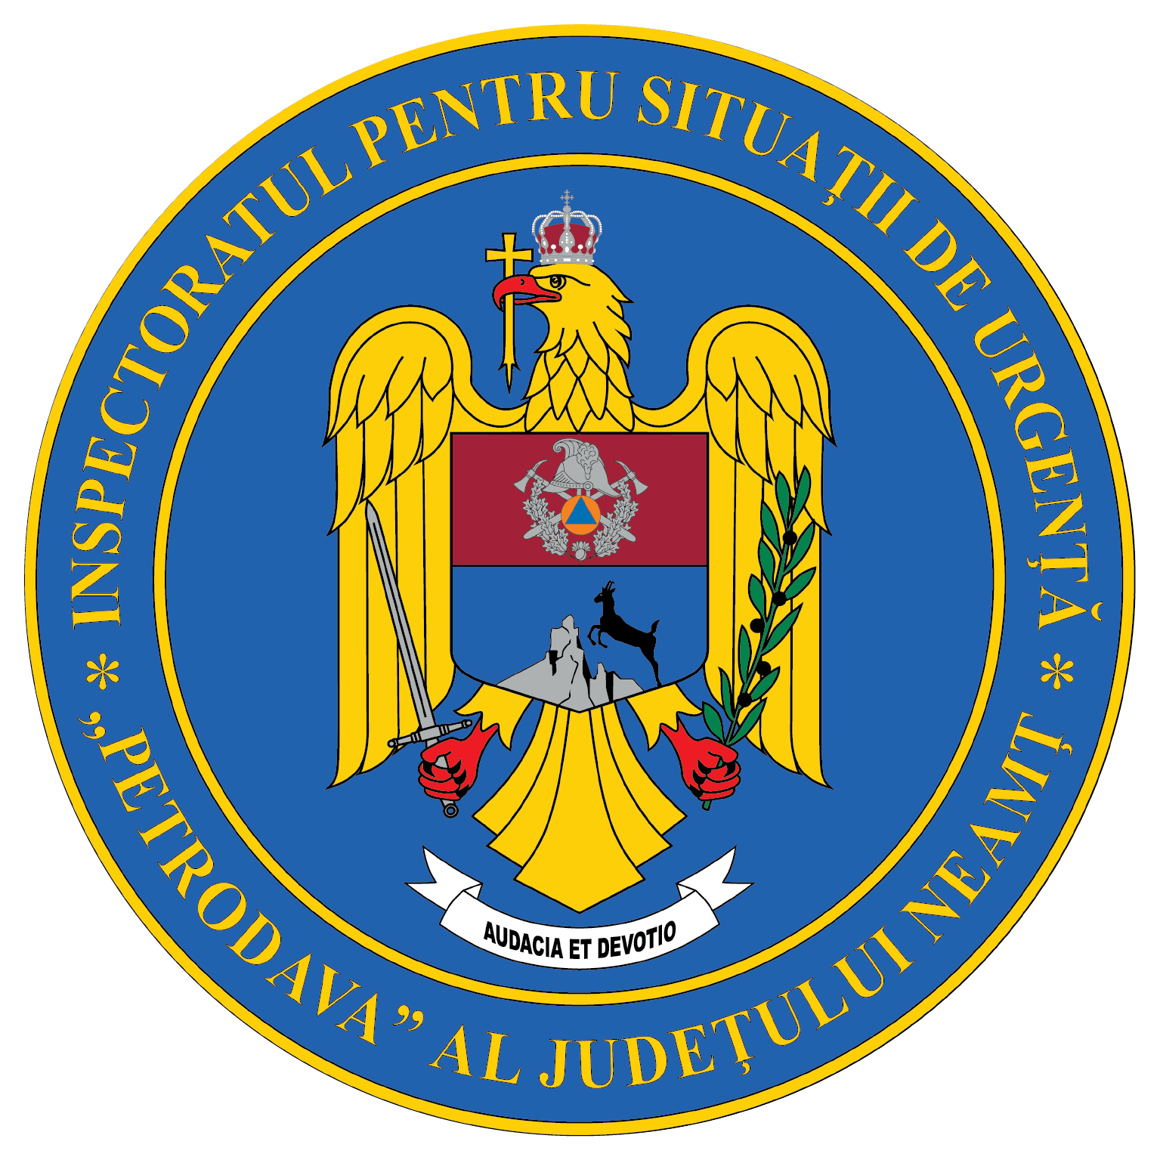
Contact: 0742025144, 0233/216.815, fax: 0233/211.666
Email:relatii.publice@ijsunt.ro

COMUNICAT DE PRESĂ

– Activități desfășurate în luna aprilie de către
Inspecția de Prevenire–
În luna aprilie cadrele Inspecției de Prevenire au executat un număr total de 83 controale din care 5 la unități administrativ teritoriale, 8 la operatori economici și 69 la instituții de pe raza județului Neamț și au răspuns la 6 petiții. În cadrul acestor controale au fost constatate 486 de nereguli, 4 dintre acestea fiind soluționate pe timpul controlului, iar 402 fiind sancționate cu 398 avertismente și 4 amenzi în cuantum de 18000 lei. Totodată pe linia avizării autorizării au fost un număr de 46 de solicitări, fiind emise 6 avize și 8 autorizații de securitate la incendiu.
Premergător Sărbătorilor Pascale au fost controlate 38 de unități de cult, constatându-se 214 nereguli, fiind sancționate cu 175 avertismente și 3 amenzi în cuantum de 8000 lei.
Cea mai importantă neregulă constatată a fost funcționarea fără deținerea autorizației de securitate la incendiu a următoarelor obiective:
- Mănăstirea „Întâmpinarea Domnului” din comuna Alexandru cel Bun;
- Biserica Ortodoxă „Sfinții Părinți Ioachim și Ana” din municipiul Piatra Neamț;
- Mănăstirea „Sfântul Mare Mucenic Dimitrie” din comuna Pângărați;
- Mănăstirea ,,Sfinții Arhangheli Mihail și Gavril” – Arhondaric (cazare pelerini) din comuna Poiana Teiului;
- Mănăstirea Neamț – Centrul social cultural ,,Sfântul Paisie” din comuna Vânători Neamț.
Principalele nereguli constatate în urma controalelor au fost identificate ca fiind următoarele:
- o parte din clădiri nu sunt echipate cu instalație de iluminat de securitate pentru evacuare;
- o parte din spații nu sunt echipate cu instalaţii de detectare, semnalizare şi alarmare la incendiu;
- ușile unor biserici nu se deschid în sensul fluxului de evacuare, iar lățimea acestora nu asigură necesarul de evacuare.
- instalația de stingere a incendiilor cu hidranți interiori nu este în stare de funcționare la parametrii nominali;
- instalația electrică nu este verificată periodic cu personal autorizat (tablouri electrice, circuit electric de iluminat şi forţă) și nu se exploatează potrivit reglementărilor tehnice :
- corpurile de iluminat incandescent ce atârnă direct de firele electrice, neprotejate cu globuri;
- conductori electrici neizolaţi, montaţi în contact direct cu materiale combustibile (lemn);
- aparataje (prize, întrerupătoare) montate în contact direct cu materiale combustibile (lemn/PVC);
- legături imperfecte ale cablurilor de alimentare cu energie electrică;
- siguranțe necalibrate la tabloul electric;
- o parte din clădiri nu sunt echipate cu instalație de protecție împotriva descărcărilor electrice atmosferice;
- coşurile de fum nu sunt protejate faţă de materialele combustibile la trecea prin astereala de lemn şi nu sunt verificate si curăţate periodic cu personal autorizat.
Pe timpul desfășurării acestor controale s-au efectuat activități de informare preventivă la care au participat 488 persoane, fiind prezentat modul de comportare în cazul producerii unor situații de urgență în cadrul campaniilor:
- F.O.C. - Flăcările Omoară Copii
- RISC - Renunță! Improvizațiile sunt Catastrofale!
- RISC - Siguranța nu e un joc de noroc!
- Nu tremur la cutremur.
- Fiipregatit.ro
Pe timpul activităților desfășurate au fost distribuite 792 de afișe și pliante cu privire la modul de comportare în cazul producerii unei situații de urgență.

Compartimentul Informare şi Relaţii Publice

